
交付証明願 （受理通知書）

１ 整理番号 第 ２３４ 号

２ 土地の表示
所 在 | 地 番 | 地 目 | 面 積 ㎡
静岡市○○区××町 | １番１ | 畑 | ４８５㎡
 | 以下余白

３ 受理年月日 昭 和 ・ 平 成 ・ 令 和 ５２ 年 ４ 月 ３０ 日

４ 届出人の住所、氏名
 | 住 所 | 氏 名
譲 渡 人 | 静岡市○○区××町５番１号 | 静岡 花子
譲 受 人
※ 法第４条の場合は、譲渡人欄へ記載すること。

５ 転用目的
貸店舗兼住宅 １棟

６ 使用目的、提出先
地目変更登記に使用、○○地方法務局。

上記のとおり、農地法第 ４ 条の規定による受理通知書の交付を受けたことを証明願います。

令和 ２ 年 ６ 月 １ 日
住 所 静岡市○○区××町５番２号
申請者
氏 名 静 岡 花 子 ㊞
静岡市農業委員会会長 様
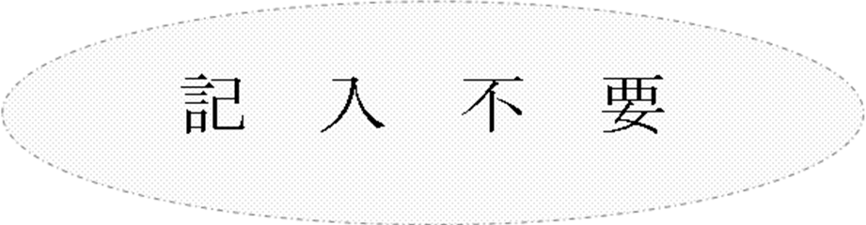
静農委証明 第 号

上記のとおり相違ないことを証明します。ただし、本証明書は願出の使用目的以外には使用できません。

令和 年 月 日
静岡市農業委員会会長

